

Aan de bewoner(s) van deze woning/van dit pand
Voorstraat 42
2201 HW Noordwijk
Postbus 298
2200 AG Noordwijk
T +31 (0)71 36 60 000
gemeente@noordwijk.nl
www.noordwijk.nl
KvK nummer 73538469
BTW NL8257.92.150.B01
IBAN NL34BNGH0285044621
BIC BNGHNL2G

Noordwijk, 21 januari ’26
Onderwerp: Aanleg nieuwe bestrating en riolering Abraham van Royenstraat e.o.

Geachte bewoner(s),

Aanleg nieuwe bestrating en riolering
Vanaf maandag 9 februari 2026 om 07:00 uur wordt er gestart met de herinrichting van de Abraham van Royenstraat en omgeving. De werkzaamheden starten in de Extersslop. Daarna vervolgen wij de werkzaamheden aan het parkeerterrein bij café de Wels en gaan we door naar de Abraham van Royenstraat, gevolgd door de Gasthuissteeg en de Maarten Kruytstraat. De werkzaamheden worden gefaseerd verspreid over heel 2026 en een gedeelte 2027. Om dit te realiseren zullen de straten in fases opgebroken worden.
Fase 1 is hieronder in het rood omkaderd.
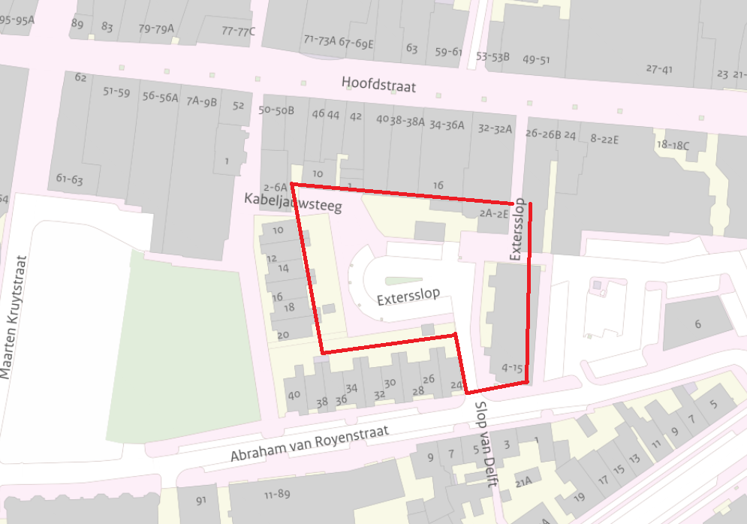

Bereikbaarheid en parkeren
Uw woning blijft bereikbaar al dan niet via loopschotten. U kunt tijdens deze periode niet parkeren bij uw woning. U dient uw auto elders in de omgeving te parkeren.
Parkeert u op eigen terrein of privé parkeerplaats. Dan kunt u een parkeervergunning aanvragen. U kunt deze aanvragen via de projectmailbox: maartenkruyt@noordwijk.nl.
Dit is alleen voor bewoners die nog geen parkeerontheffing hebben.
Let op!! Je krijgt alleen een ontheffing voor de auto als je ingeschreven staat op dat adres of als u als ondernemer een privé parkeerplek heeft die wij dan tijdelijk opheffen. De parkeerontheffing is niet voor familieleden/bezoekers die niet woonachtig zijn op uw adres. U ontvangt dan een bevestiging dat het kenteken geregistreerd staat en geldt voor genoemde zones. De parkeerontheffing wordt ingetrokken zodra de werkzaamheden afgerond zijn en u weer op eigen terrein of voor de deur kunt parkeren. Dit zijn de zones 22200 Centrum Noordwijk aan Zee, zone 22230 Parkeergarage Oude Zeeweg, zone 22100 Zeeheldenkwartier (Nicolaas Barnhoorn) en zone 22220 Schoolstraat.
Wij hebben voor de digitale parkeerontheffing onderstaande gegevens nodig:
Bewoners
Achternaam en voorletters van de bestuurder:
Adres:
Kenteken:
Personeel winkels en horeca
Achternaam en voorletters bestuurder:
Naam winkel of horeca:
Kenteken:
Werkdagen:
Veiligheid
Werkzaamheden als deze brengen een veiligheidsrisico met zich mee. Er wordt immers gewerkt met machines, er is materiaal aanwezig en er vindt transport met vrachtwagens plaats. Wij nemen uitgebreide maatregelen om de veiligheid van zowel bedrijven en omwonenden als onze medewerkers te waarborgen. Aanvullend verzoeken wij u vriendelijk om niet in de directe omgeving van de machines te komen tijdens de uitvoering en achter de afzetting te blijven of gebruik te maken van de daarvoor aangelegde looproutes.
Afval
Tijdens deze werkzaamheden kunt u uw afval wegbrengen buiten het werkgebied. Bewoners met minicontainers kunnen de container kwijt op de tijdelijke aanbiedplaats ter hoogte van de Huis ter Duinstraat 23. Bewoners die het afval in een bovengrondse container storten op de Abraham van Royenstraat of de Extersslop, kunnen het afval kwijt op de 3 ondergrondse containers op de Huis ter Duinstraat, of bij de 2 ondergrondse containers op de Parallel Boulevard.
Als u vragen heeft over uw afval, kunt u deze stellen via afval@noordwijk.nl,
Aanmelden nieuwsbrief
Wilt u op de hoogte blijven van de ontwikkelingen van de werkzaamheden? Meld u dan aan voor de nieuwsbrief als u dat nog niet heeft gedaan: https://www.noordwijk.nl/openbare-ruimte-rondom-het-bouwproject-de-maarten-kruytstraat/

Bel of mail gerust als u vragen heeft
Heeft u vragen? Stuur dan een mail naar maartenkruyt@noordwijk.nl, of neem contact op met het Klantcontactcentrum, telefoon +31 (0)71 36 60 000.
Wij kijken uit naar een prettige en voorspoedige uitvoering van de werkzaamheden en bedanken u alvast voor uw medewerking.

